班级动态
2023.11.14
- 早晨入园
应到30人，实到25人，缺勤人数：5人，缺勤人：张翼遥、王安怡、万弈、蔡锦然、张子俊。今天大部分幼儿都能按时来园，能有礼貌地和老师打招呼。
入园后，孩子们整理好个人物品，进行自主早点，他们能有序地洗手，拿杯子、倒牛奶、吃点心，基本了解了点心的每个环节和顺序，并在提醒下有序地做好每件事情。

二、区域游戏
区域 | 游戏情况
图书区 | 刘天睿、陈逸涵（阅读绘本）
益智区 | 王翌智、吕一诺、冯桐曦、刘佳怡（拼图、图形拼搭）
美工区 | 佘欣仪（绘画稻草人）、付雨瞳（秋天的树林）  娄俊皓（彩泥秋天的树、板栗）  袁昱程、穆乔洋（纸艺菊花）
桌面建构区 | 高枕北、相悦婉（雪花片建构树）
地面建构区 | 无
自然拼搭区 | 柴郝煊、魏沐恩（小朋友去秋游）
科探区 | 蒋六一、赵越（树叶快跑、镜子万花筒）
万能工匠区 | 王沐昕（秋千）  张知予、金子皓、李炘睿
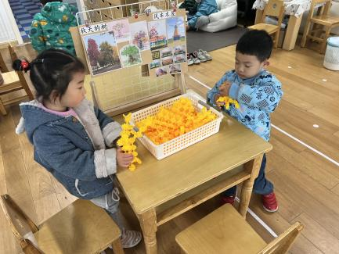
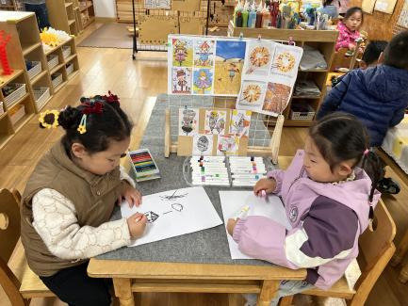
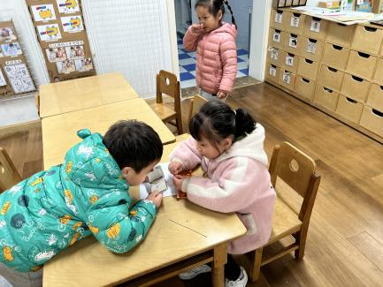

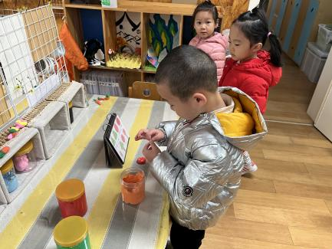
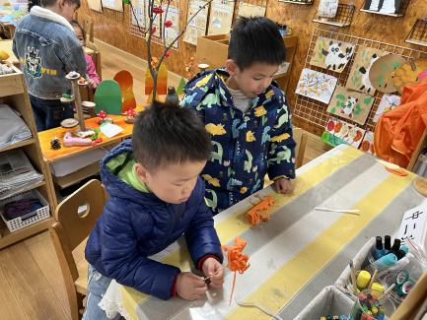
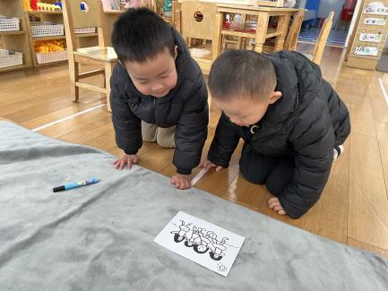

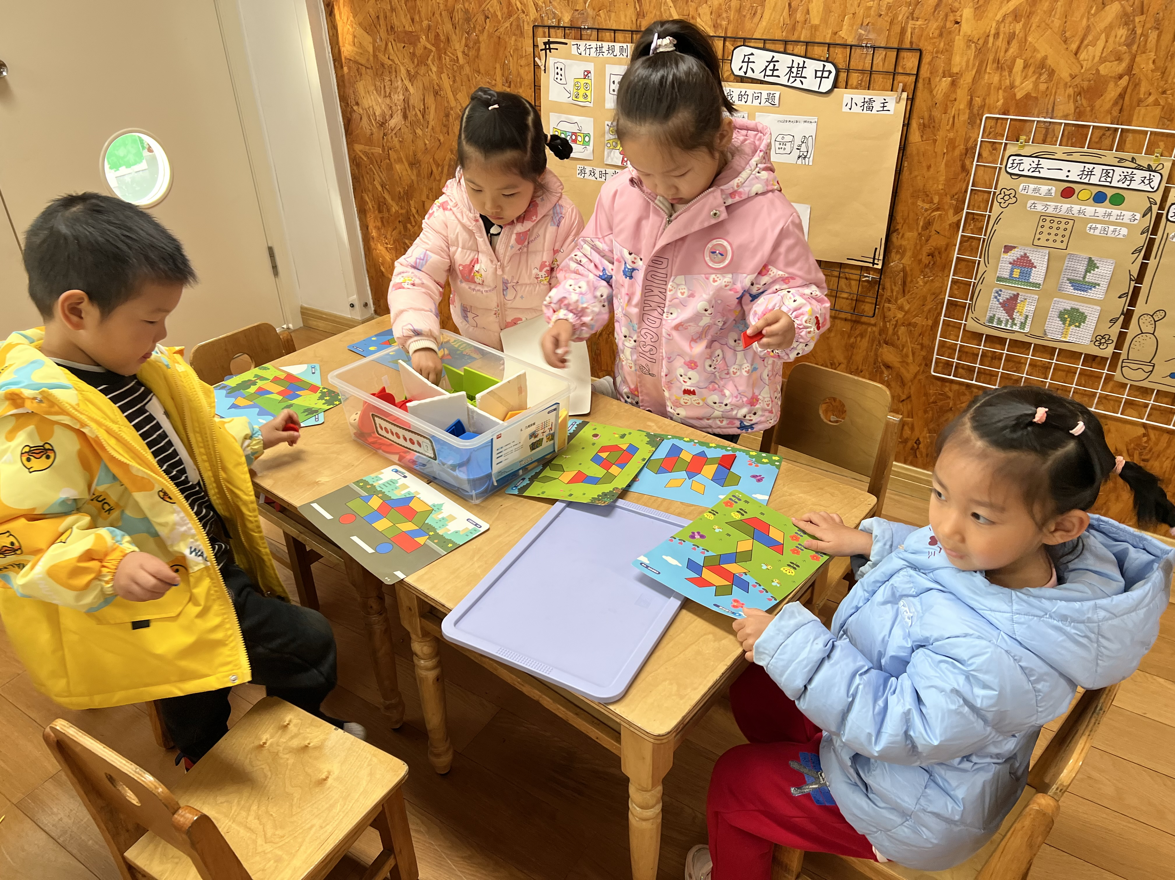
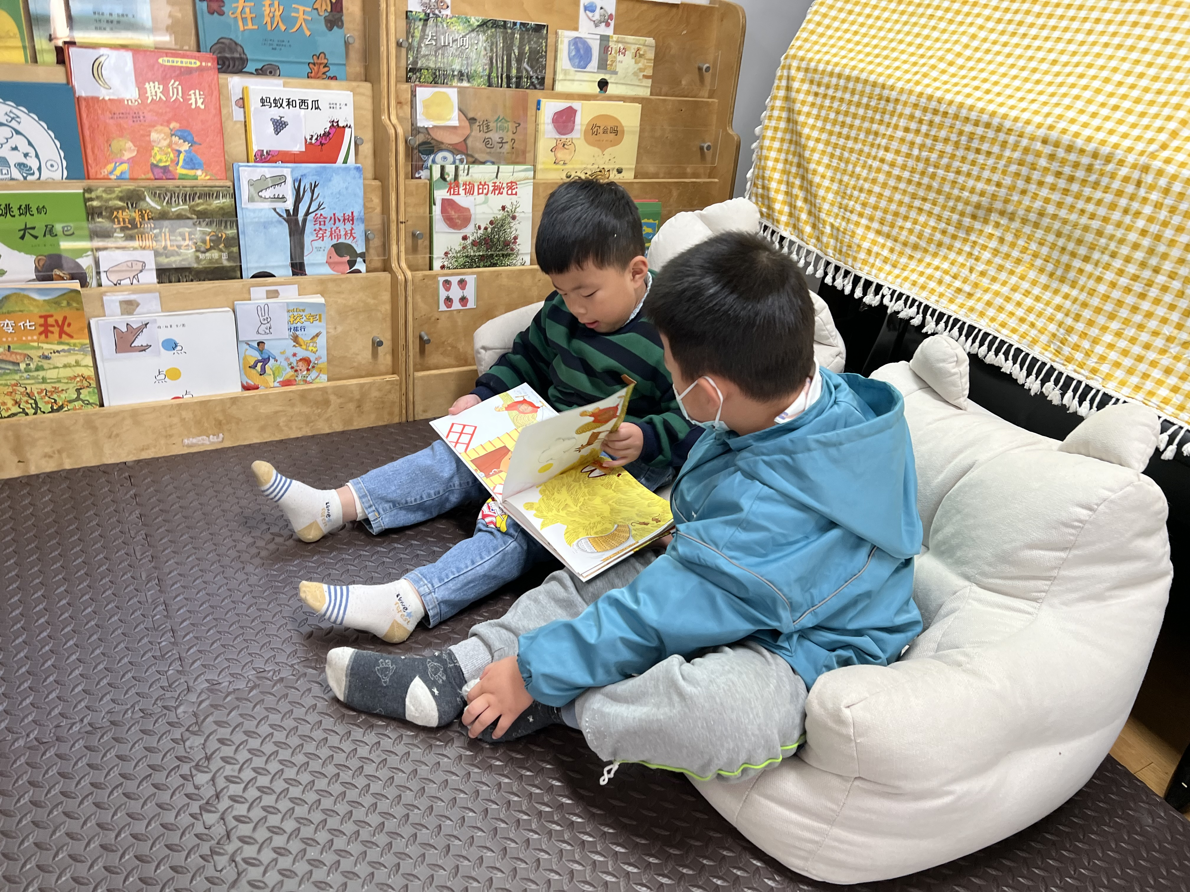
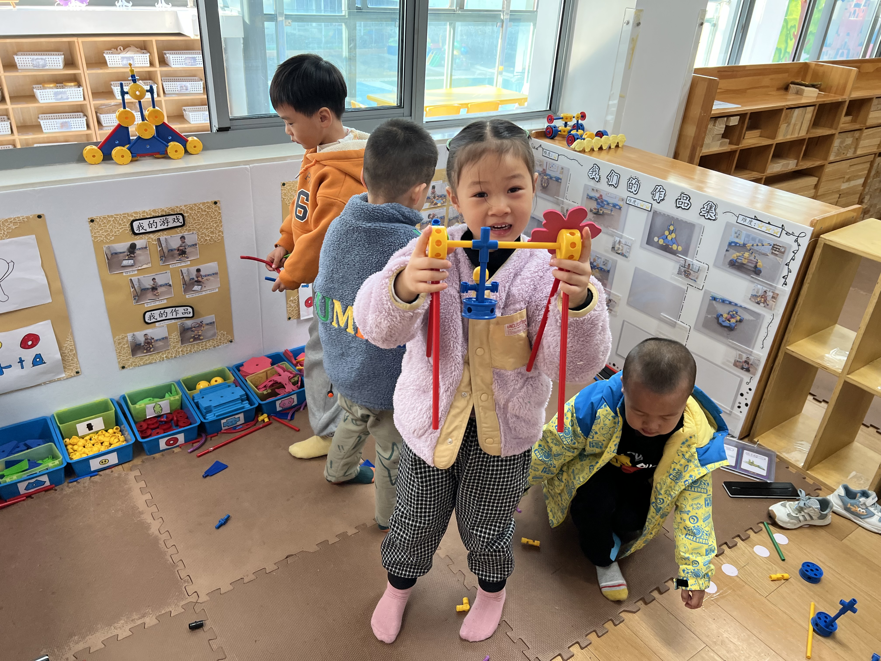

三、集体活动
今天的集体活动是音乐《买菜》
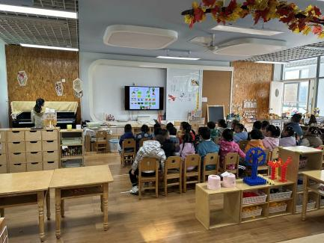
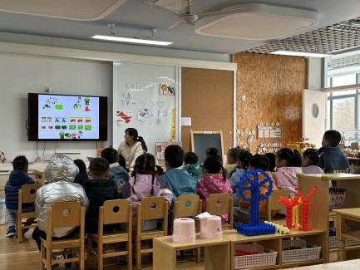
音乐《买菜》是一首根据湖北民歌改编的儿童说唱歌曲，独特的旋律手法，中间的数板，以及紧跟其后的重复开头句的结尾，都赋予歌曲以浓郁的名族风格。歌曲旋律生动活泼，歌词内容通俗易懂而且生活化，表达了愉快的劳动情趣。本节教学活动以奶奶去买菜为主线，利用图谱帮助幼儿理解、记忆歌曲中各种各样的蔬菜，感知歌曲的情绪。活动中，孩子们能够借助图谱理解歌词，跟准节奏和旋律说唱歌曲，并能唱清唱准歌词。
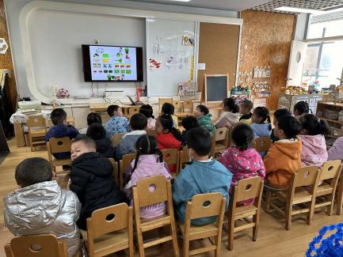

四、户外活动
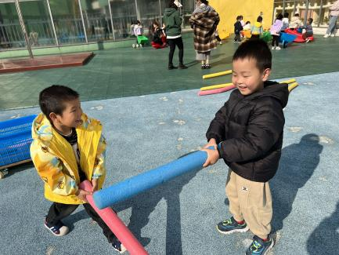
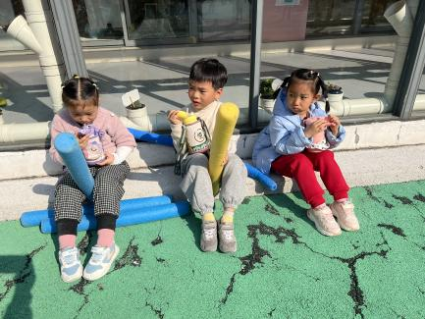
今天我们玩了好玩的棒子，游戏中孩子们用棒子玩出来了多种玩法，有的用小棒互击，有的用小棒发射，有的用小棒放在地上，跳跃小河……游戏中孩子们达到了一定的运动量，孩子们在游戏中及时补充水分并适当地休息。
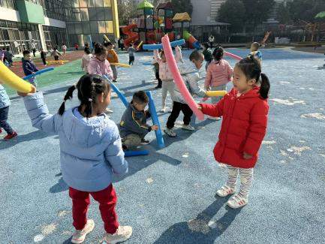

五、温馨提醒
1.本周实行冬令作息时间，请孩子们早睡早起，请您督促孩子准时入园，入园时间不晚于8：20。
2.早晚温差大，关注天气预报，注意保暖。
3.请给孩子们穿戴好垫背巾，户外游戏时容易出汗。

